مشخصات بازرسی
- | شماره قرارداد بازرسی: |  | تعمیرات اساسی 10 دستگاه کمپرسور گازی ترموداین | نام پروژه:
- | شماره سفارش/خرید: |  | شرکت ملی مناطق نفت خیز جنوب  (شرکت بهره برداری نفت و گاز کارون) | کارفرما:
آرمان توربین شریف | تامین کننده/ تولید کننده اصلی: |  | آرمان توربین شریف | پیمانکار اصلی:
- | تامین کننده/ تولید کننده فرعی: |  | آرمان توربین شریف
محل بازرسی: تهران – شهر قدس
موارد در انتظار تعیین تکلیف (مطابق جدول 9)  عدم انطباق مشاهده شد (مطابق جدول 8) |  | مشروط  نتایج بر اساس جدول 1 می‌باشد  تأیید  مردود |  |  | نتیجه کلی بازرسی:
- 1- مواد ، تجهیزات بازرسی شده:
ردیف | شرح کالا  (نوع/ متریال/ سایز/ضخامت/..) | مشخصه ردیابی  (شماره ذوب/ شماره سریال/ شماره شناسایی) | نام سازنده | تعداد کل | تعداد تحویل شده | نتیجه  (تائید/ تائید مشروط/ عدم تایید)
1 | اقلام ابزار دقیق مطابق بند 4 گزارش |  |  | مطابق بند 4 گزارش | مطابق بند 4 گزارش | مشروط
*جهت توضیحات تکمیلی به جدول شماره 7 ارجاع گردد.

- 2- دامنه بازرسی:
- جلسه پیش از بازرسی بازرسی و نمونه برداری مواد اولیه نظارت بر تست در آزمایشگاه
- بازرسی و تست حین ساخت بازرسی نهایی پیش از حمل نظارت بر حمل

3- حاضران در بازرسی:

ردیف | نام و نام خانوادگی | نماینده شرکت
1 | الهام جوانشیر | آریا سینا کنترل
2 | آقای مهندس هوشیاری | آرمان توربین شریف
3 | آقای مهندس حجتی | آرمان توربین شریف

- 4-خلاصه بازرسی انجام شده:

پیرو هماهنگی‌های به عمل آمده و عطف به درخواست بازرسی دریافت شده از سوی شرکت آرمان توربین شریف (ART) مبنی بر بازرسی نهایی اقلام ابزار دقیق مربوط به پروژه تعمیرات اساسی 10 دستگاه کمپرسور ترموداین نماینده شرکت بازرسی آریا سینا کنترل (ASCO) به عنوان بازرس شخص ثالث (TPIA) در تاریخ 28/02/1404 در محل دفتر شرکت تامین کننده حضور یافته و نتایج و مشاهدات ذیل حاصل شد:
1- مدارک مرجع مورد استفاده جهت بازرسی عبارتند از:
1-1- Item List provided by the Vendor
1-2- Master and Detailed Packing List No.: ART-KTR-001
1-3- Manufacturers’ Catalogues and Data Sheets
2- کنترل ظاهری اقلام انجام شد و ایراد قابل مشاهده‌ای رویت نشد.
3- کنترل تعدادی اقلام براساس مدارک مرجع انجام شد و کسری و مغایرتی مشاهده رویت نشد.
4- سازنده، مدل، Part/Order No. اقلام با مدارک مرجع (1-1) و (1-2) مطابقت داده شد و عدم هم‌خوانی‌ها به پیوست گزارش و لیست ذیل قابل مشاهده هستند. لازم به ذکر است که در مورد سازنده اقلام، طبق اظهارات تامین کننده، تغییر سازنده به تائید کارفرما (KOGPC) رسیده است.
5- موارد 36 الی 50 Item List به رویت بازرس نرسیده‌اند و در حوزه بازرسی مکانیکال هستند.
6- گواهینامه کالیبراسیون آزمایشگاهی اقلام و تاریخ اعتبار آنها پس از مطابقت با تجهیزات به رویت بازرس رسیده‌اند.
7- سایر مدارک و گواهینامه‌های اقلام به رویت بازرس رسیده‌اند و به پیوست گزارش قابل مشاهده هستند.

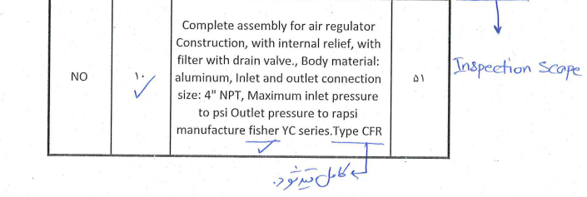
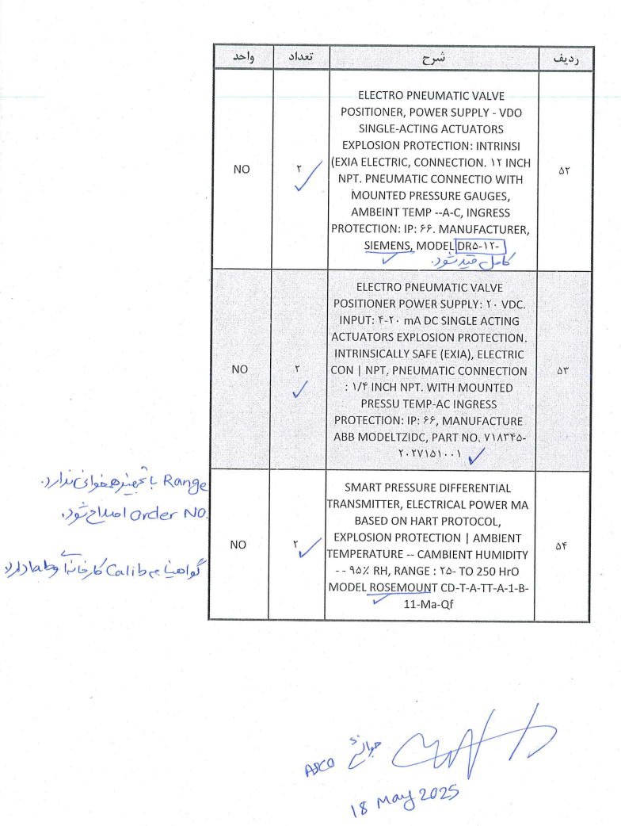

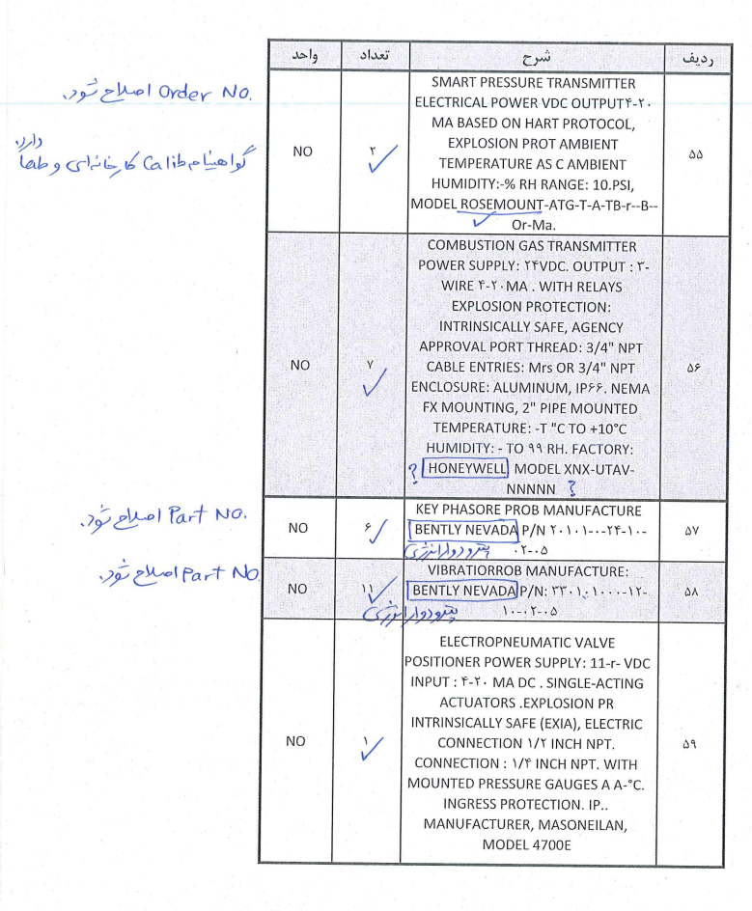

- 5- مدارک بازرسی:
ردیف | شماره مدرک | نسخه | عنوان مدرک | وضعیت تأییدیه مدرک
1 | - | - | Item List | -
2 | ART-KTR-001 |  | Master and Detailed Packing List | -

- 6- ابزار مورد استفاده:
وضعیت کالیبراسیون  (دارد / ندارد) | تاریخ اعتبار کالیبراسیون | شماره سریال / شماره گواهی کالیبره | نام ابزار | ردیف
- | - | - | - | 1

- 7- شرح و نتیجه بازرسی‌های انجام شده:
ردیف 1 از جدول شماره 1
شرح فنی کالا: |  |  | اقلام ابزار دقیق مطابق بند 4 گزارش
تعداد ارائه شده: |  |  | مطابق بند 4 گزارش
بند ITP | دامنه بازرسی | معیار ارزیابی  (شماره استاندارد / دستورالعمل / دیتا شیت ...) | یافته بازرس /توضیحات | تعداد تایید شده | تعداد تایید نشده / در انتظار تایید
- | بازرسی نهایی | - | مطابق بند 4 گزارش |  | -
توضیحات تکمیلی ردیف 1:

8- عدم انطباق:
ردیف | توضیح عدم انطباق | تاریخ اعلام | تاریخ بسته شدن
1 | - | - | -

9- موارد در انتظار تعیین تکلیف:
ردیف | توضیحات | پیگیری کننده | تاریخ اعلام | تاریخ بسته شدن
1 | ردیف 51 لیست اقلام ، Type CFR به طور کامل در Description اقلام ذکر نشده است و با TYP قلم ارائه شده قابل ردیابی نیست. | وندور/کارفرما | 1404/02/28 | -
2 | ردیف 54،لیست اقلام Rang ذکر شده با تجهیز همخوانی ندارد. Order No. می بایست اصلاح گردد. | وندور/کارفرما | 1404/02/28 | -
3 | ردیف 55 لیست اقلام، Order No می بایست اصلاح گردد. | وندور/کارفرما | 1404/02/28 | -
4 | ردیف 56 لیست اقلام نام شرکت سازنده برروی قطعه مغایر با لیست اقلام است. | وندور/کارفرما | 1404/02/28 | -
5 | ردیف ، 57 , 58لیست اقلام، Part No می بایست اصلاح شود و نام شرکت سازنده برروی قطعه مغایر با لیست اقلام است. | وندور/کارفرما | 1404/02/28 | -
6 | ردیف 60 لیست اقلام فاقد سریال نامبر است و TYP قلم ارائه شده قابل ردیابی نیست. | وندور/کارفرما | 1404/02/28 | -
7 | ردیف 61 لیست اقلام Part No و سریال نامبر می بایست اشاره گردد و TYP قلم ارائه شده قابل ردیابی نیست. | وندور/کارفرما | 1404/02/28 | -
8 | ردیف 62 لیست اقلام نام سازنده می بایست اصلاح گردد. | وندور/کارفرما | 1404/02/28 | -
9 | ردیف63 لیست اقلام Part No, Serial NO و نام سازنده می بایست اصلاح گردد. | وندور/کارفرما | 1404/02/28 | -
10 | ردیف64 لیست اقلام Part NO و نام سازنده می بایست اصلاح گردد. | وندور/کارفرما | 1404/02/28 | -
11 | ردیف66 لیست اقلام نام سازنده می بایست اصلاح گردد. | وندور/کارفرما | 1404/02/28 | -

10- پیوست‌ها:
ردیف | عنوان مدرک | شماره مدرک | تعداد صفحات
1 | صورت‌جلسه |  | 2
2 | EU-Type Examination Certificate | TÜV 17 ATEX 205947 X | 56
3 | Certificate of Conformity | GYJ24.1112X | 1
4 | Certificate of Calibration | 1403 C 14225 | 1
5 | Calibration Data Sheet |  | 1
6 | Certificate of Calibration | 1403 C 14224 | 1
7 | Calibration Data Sheet |  | 1
8 | Certificate of Calibration | 1403 C 14223 | 1
9 | Calibration Data Sheet |  | 1
10 | Certificate of Calibration | 1403 C 14222 | 1
11 | Calibration Data Sheet |  | 1
12 | RTD PT100 Calibration Report | 0302283 | 1
13 | Certificate of Calibration | IMIS-C-9716 | 2
14 | Explosion Proof Certificate |  | 1
15 | IPIEx Certificate of Conformity | IREX 24 EPIL 003 | 4
16 | IPIEx Certificate of Conformity | IREX 24 EPIL 004 | 5
17 | IPIEx Certificate of Conformity | IREX 24 EPIL 005 | 3
18 | IPIEx Certificate of Conformity | IREX 24 EPIL 006 | 3

11- عکس‌ها:
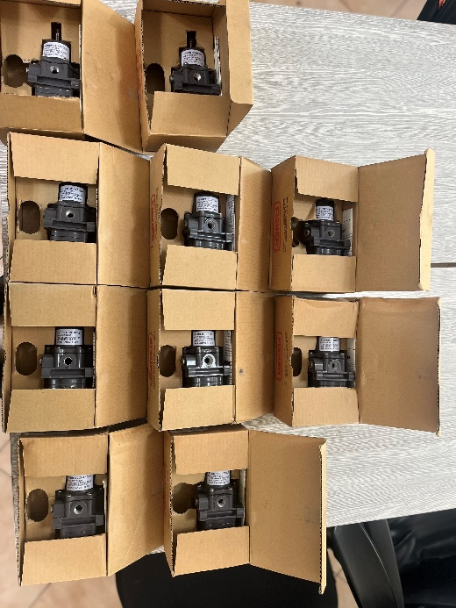 | 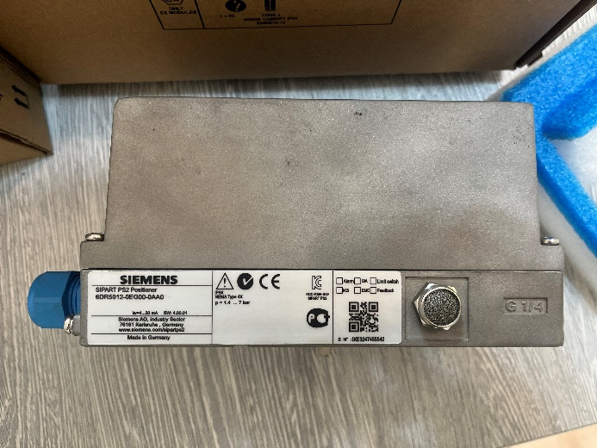
آیتم 51 | آیتم 52
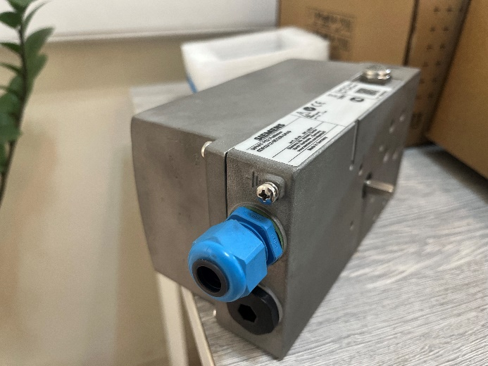 | 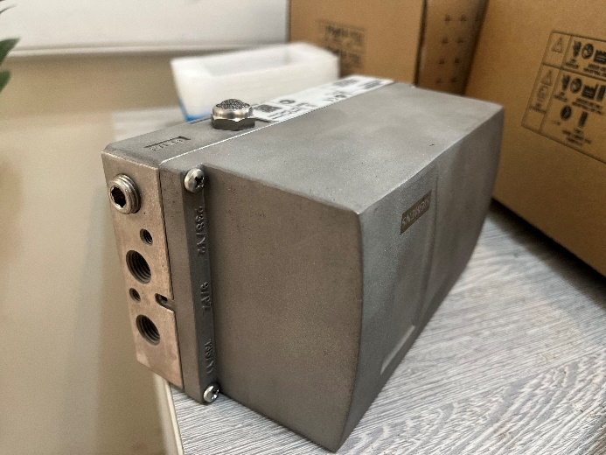
آیتم 52 | آیتم 52
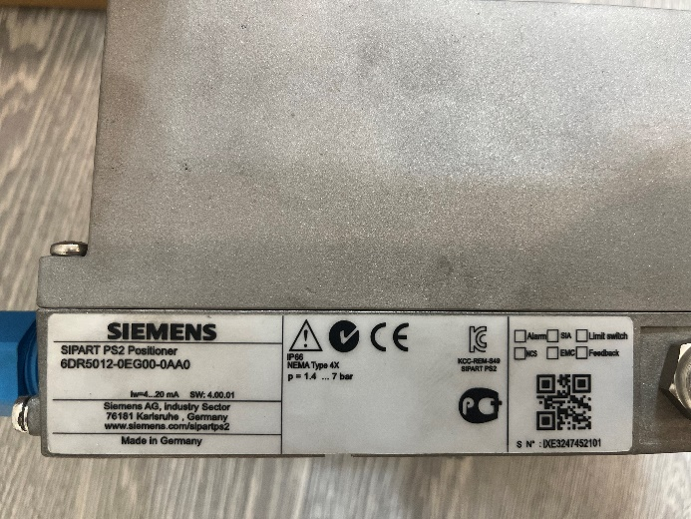 | 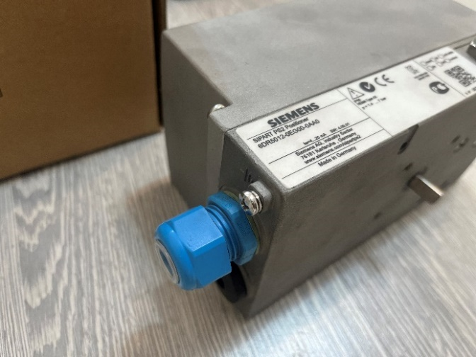
آیتم 52 | آیتم 52
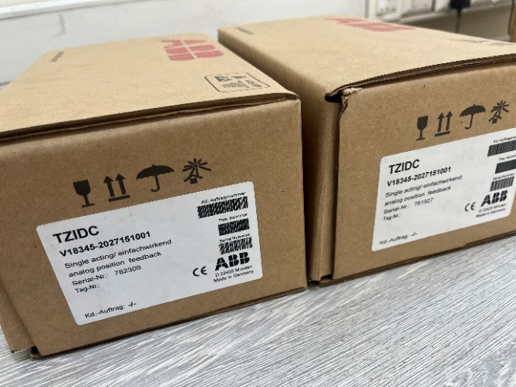 | 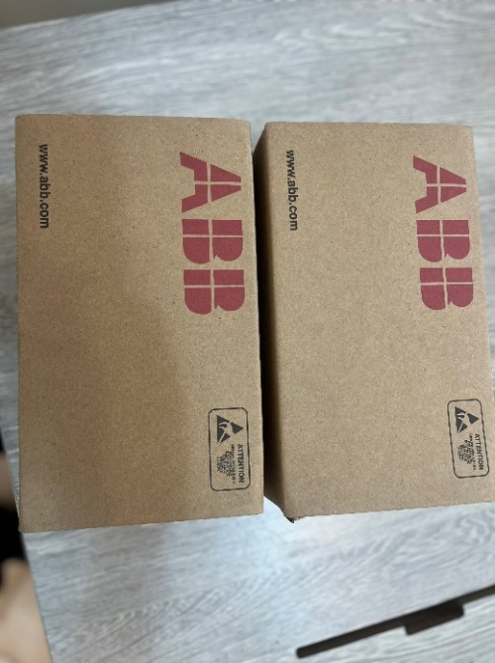
آیتم 53 | آیتم 53
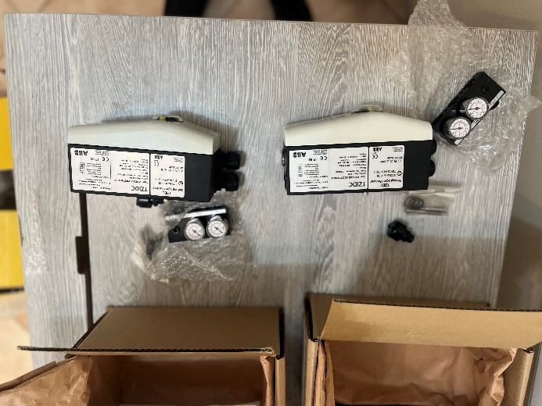 | 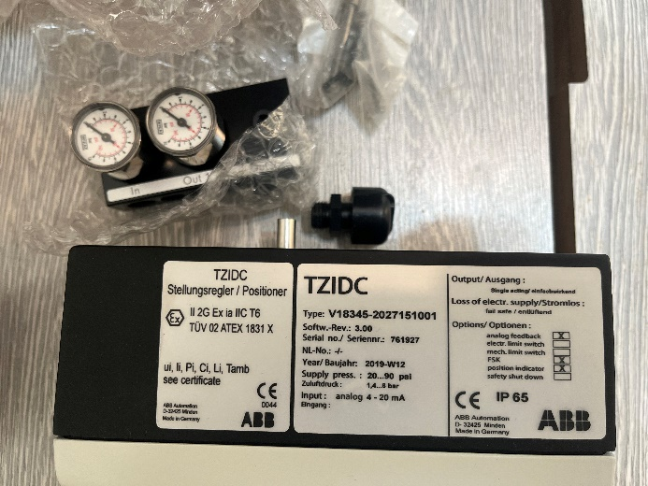
آیتم 53 | آیتم 53
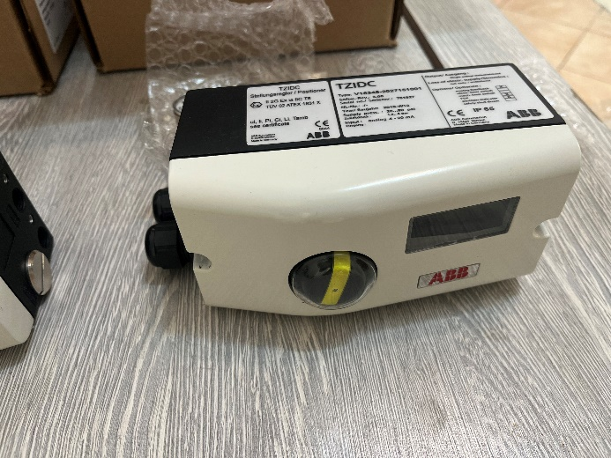 | 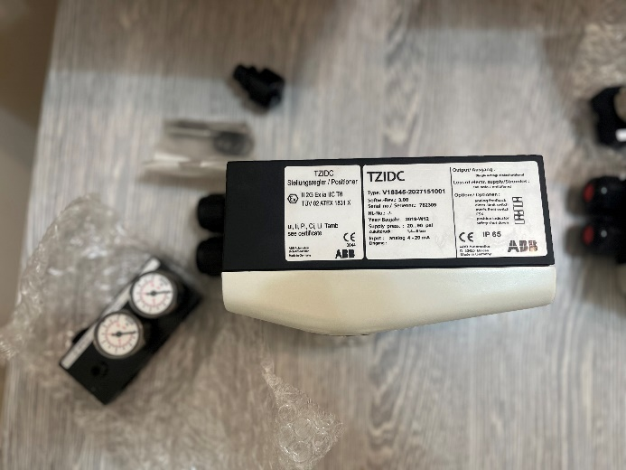
آیتم 53 | آیتم 53
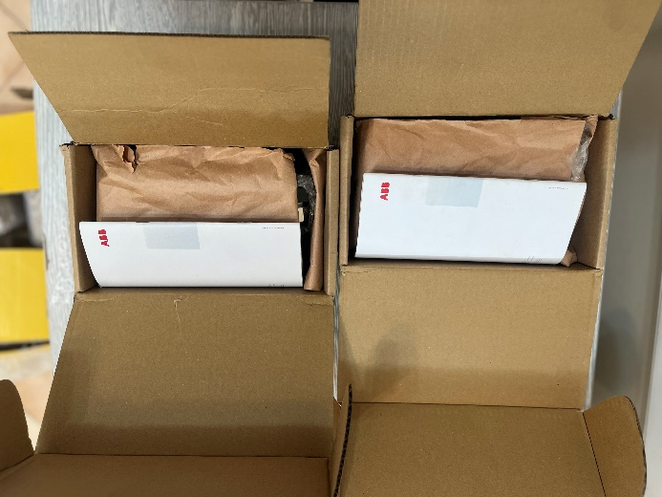 | 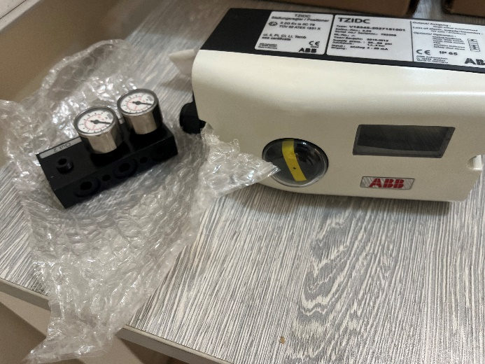
آیتم 53 | آیتم 53
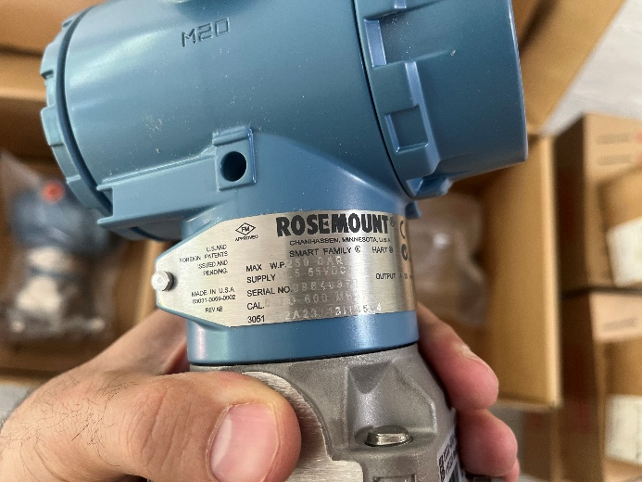 | 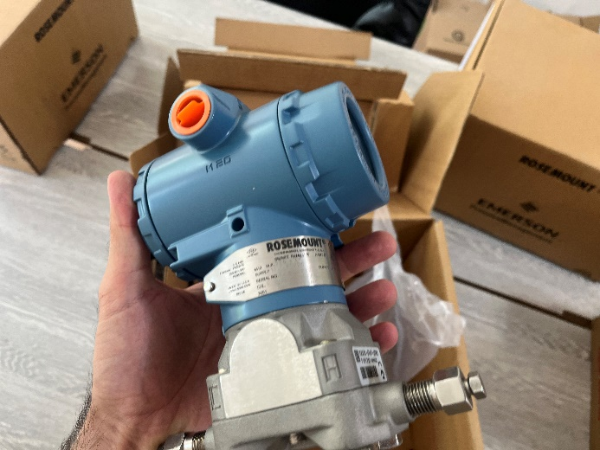
آیتم 54 | آیتم 54
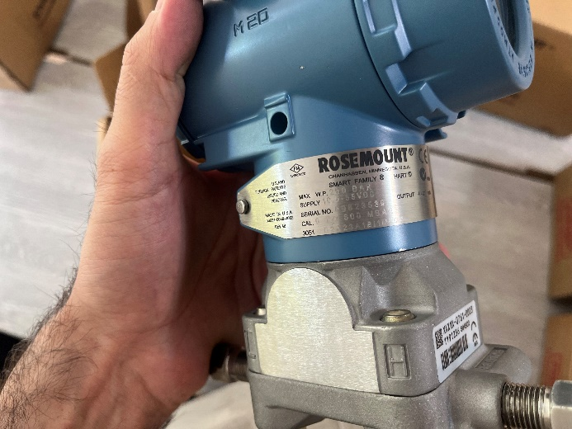 | 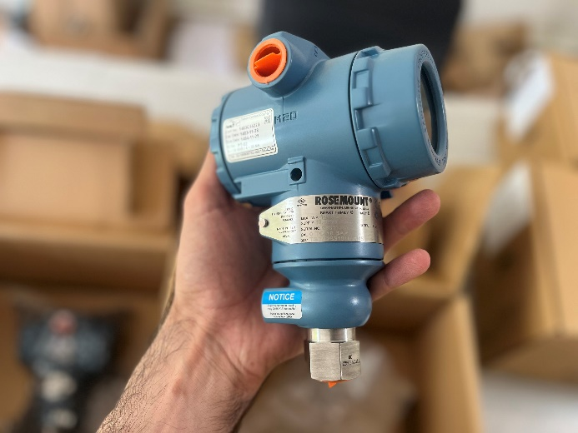
آیتم 54 | آیتم 54
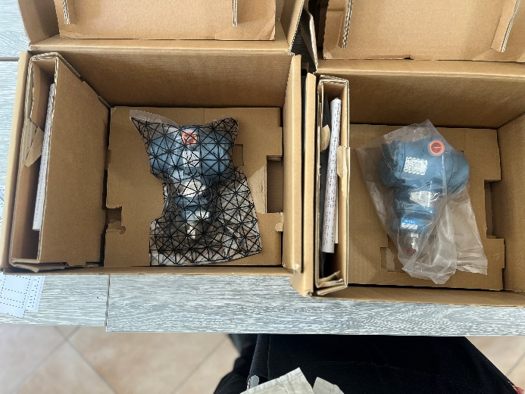 | 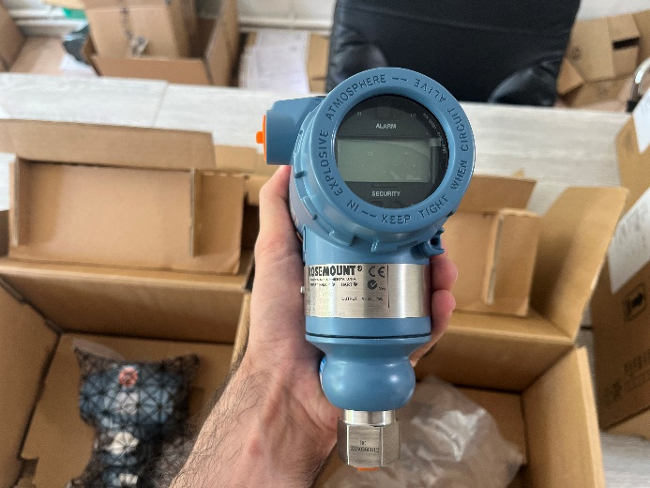
آیتم 54 | آیتم 54
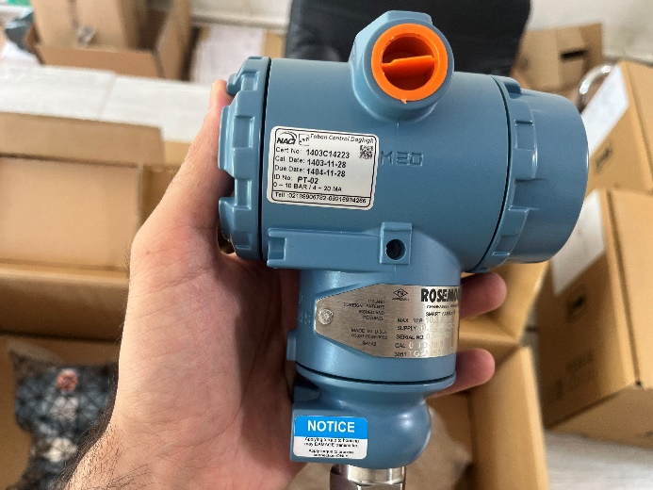 | 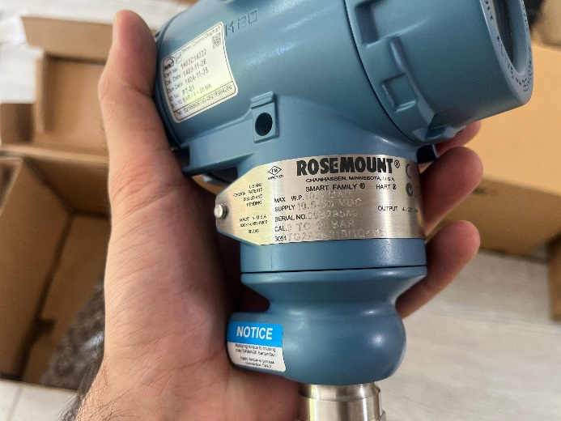
آیتم 54 | آیتم 55
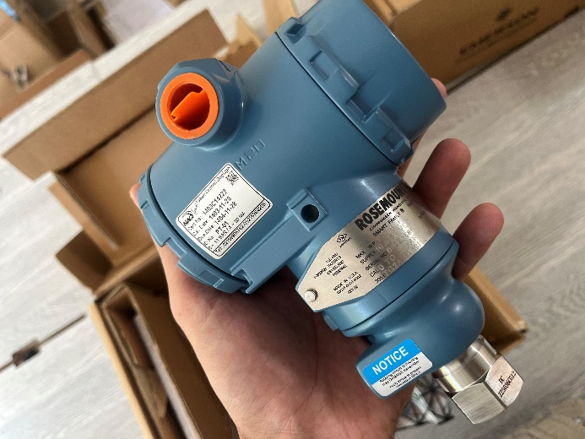 | 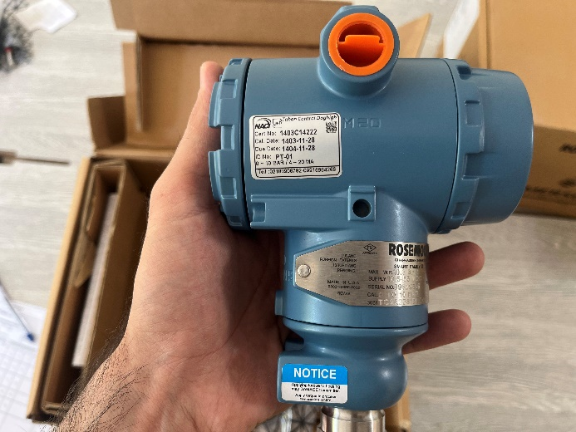
آیتم 55 | آیتم 55
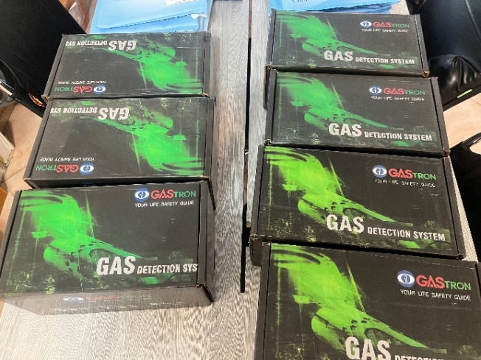 | 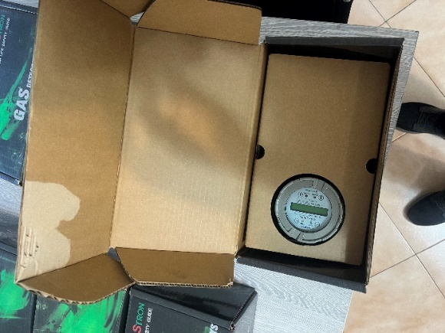
آیتم 56 | آیتم 56
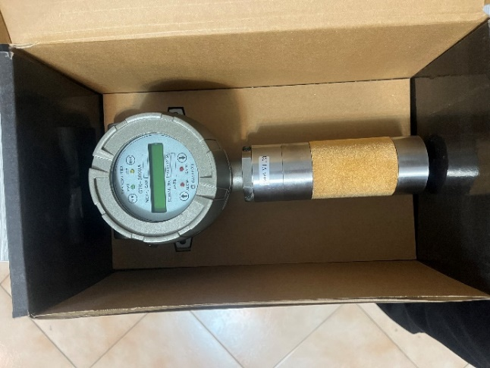 | 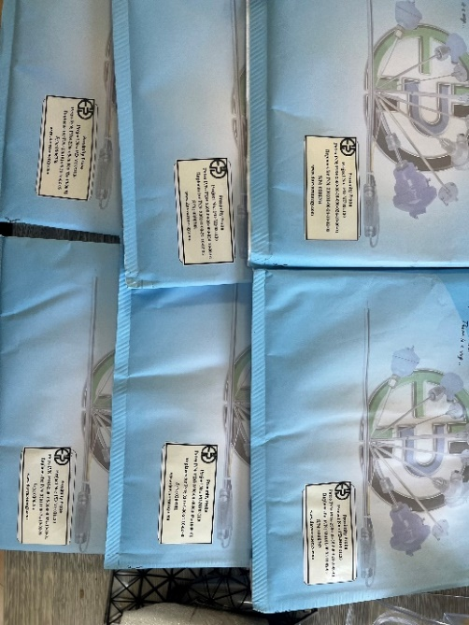
آیتم 56 | آیتم 57
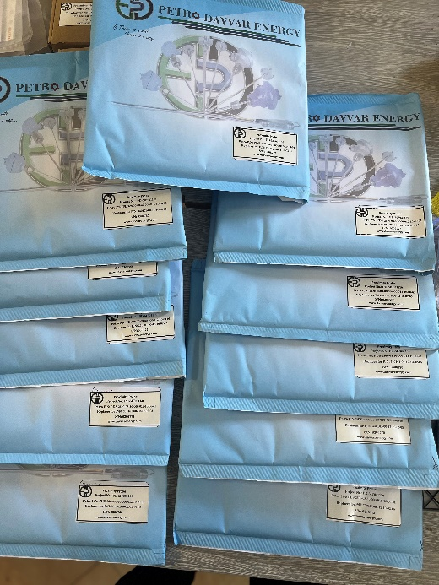 | 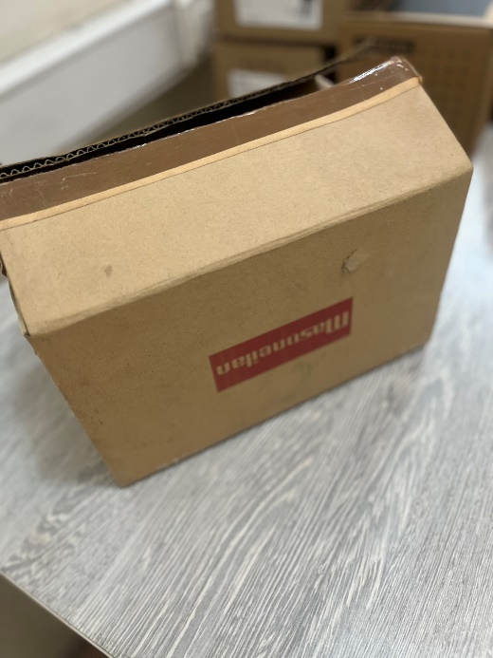
آیتم 58 | آیتم 59
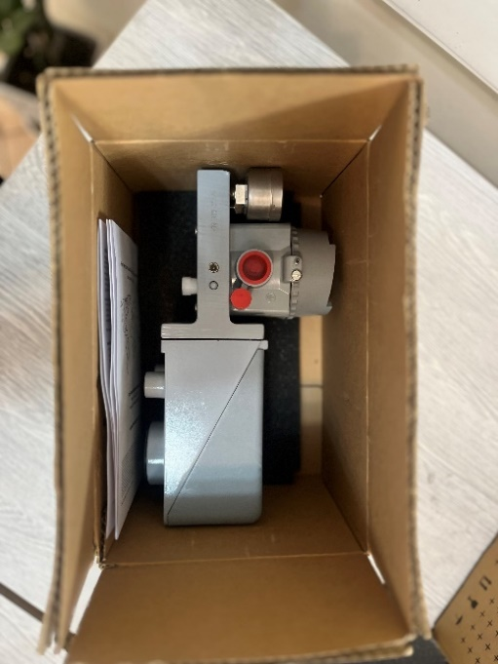 | 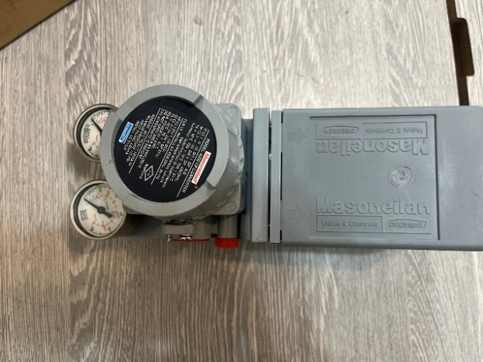
آیتم 59 | آیتم 59
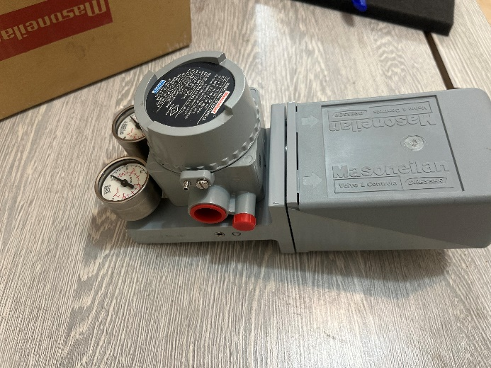 | 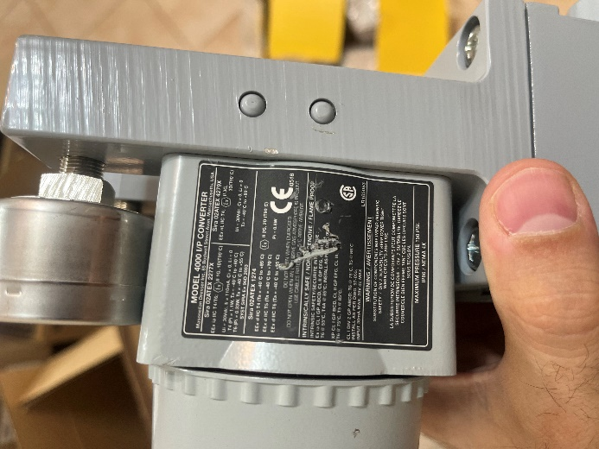
آیتم 59 | آیتم 59
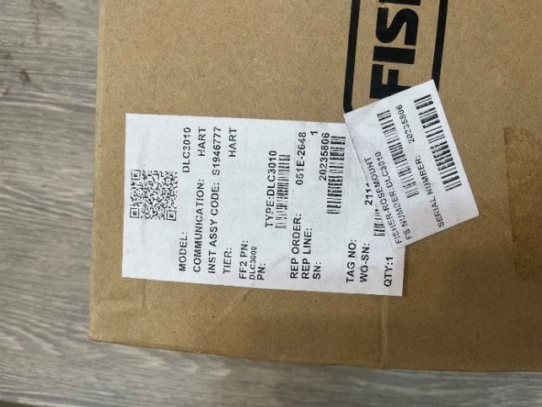 | 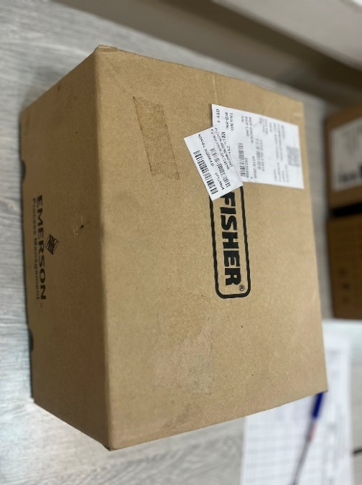
آیتم 60 | آیتم 60
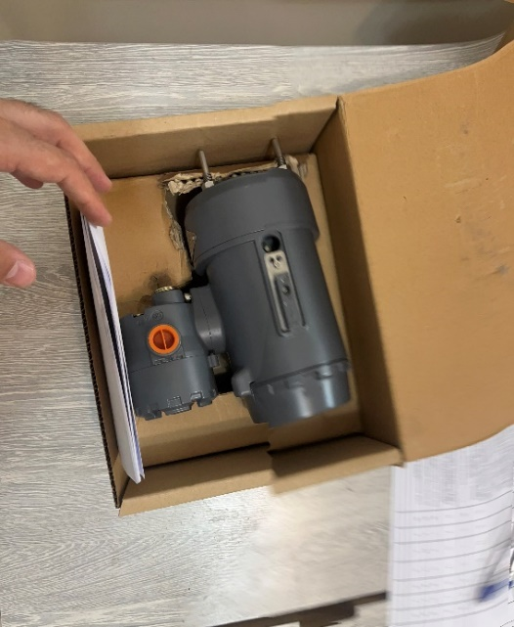 | 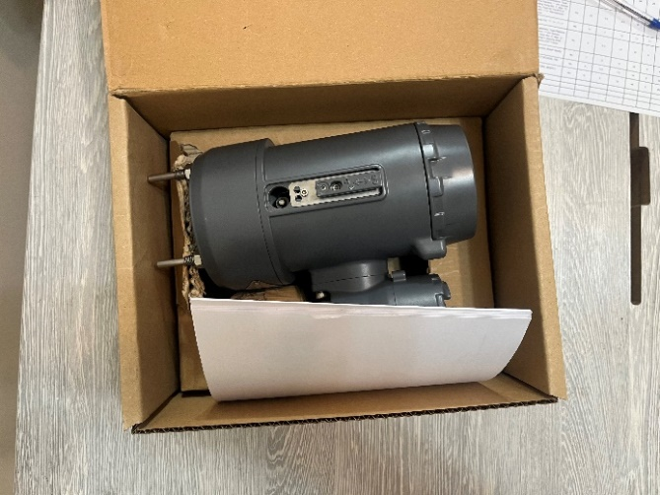
آیتم 60 | آیتم 60
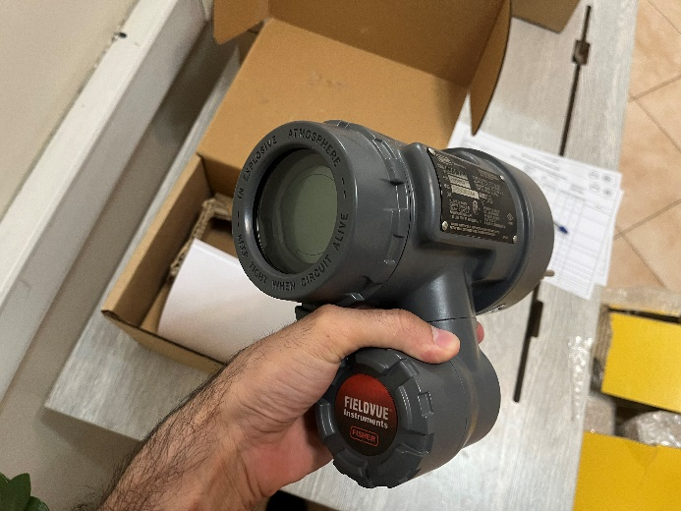 | 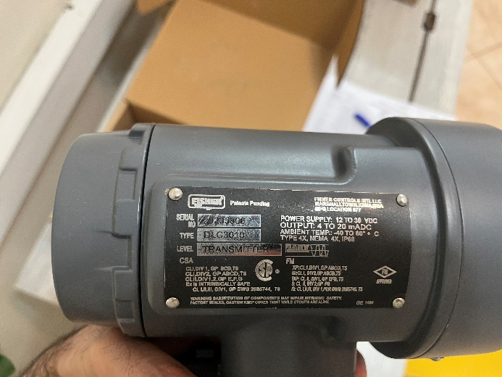
آیتم 60 | آیتم 60
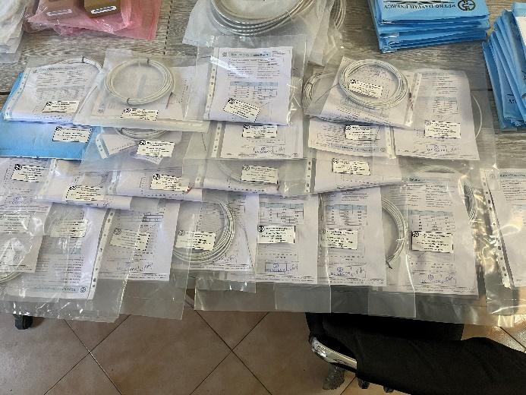 | 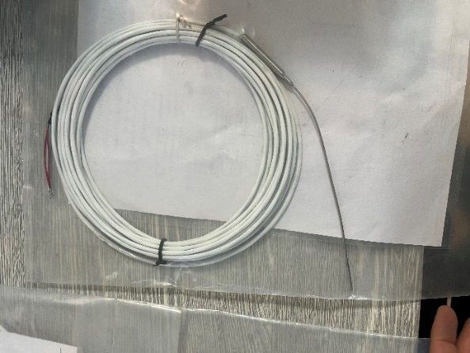
آیتم 61 | آیتم 61
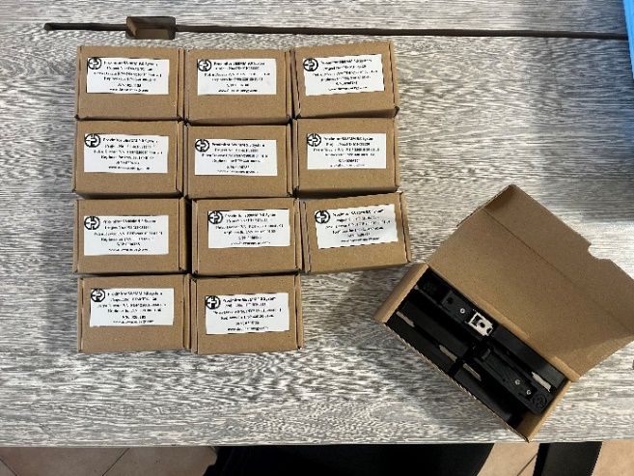 | 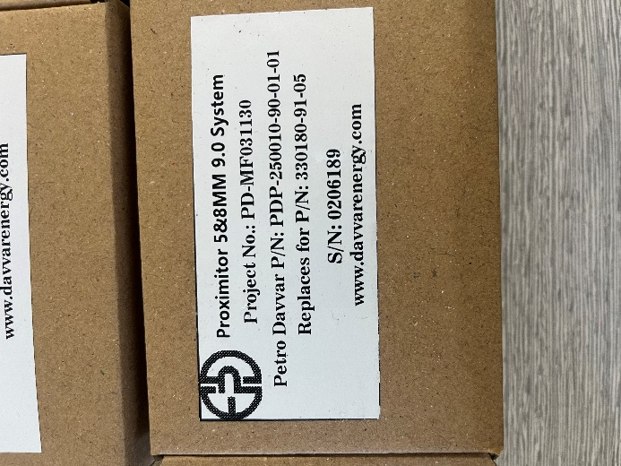
آیتم 62 | آیتم 62
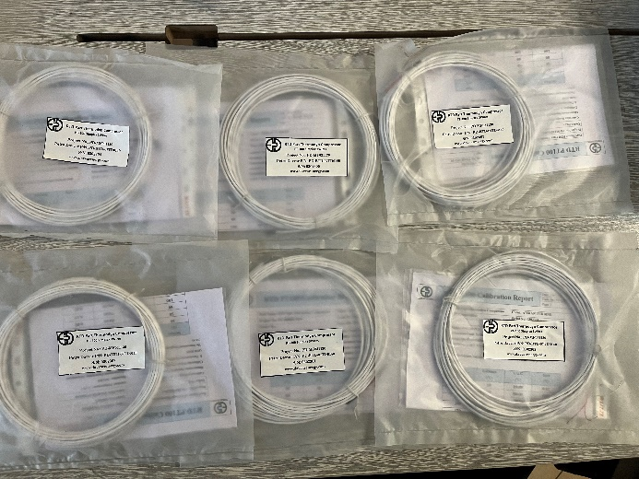 | 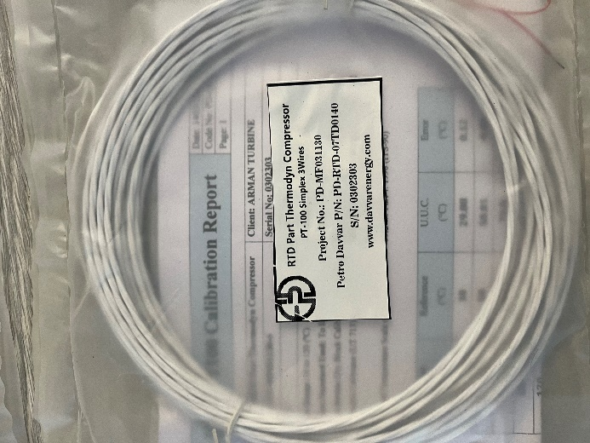
آیتم 63 | آیتم 63
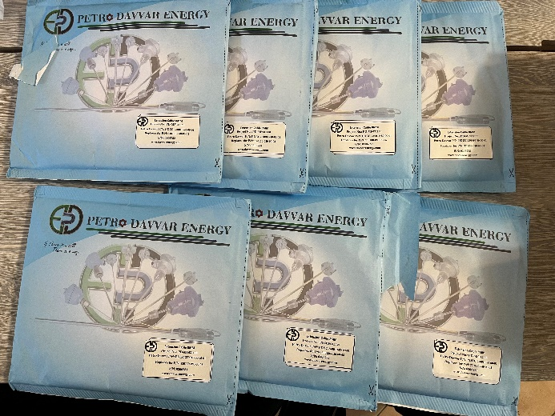 | 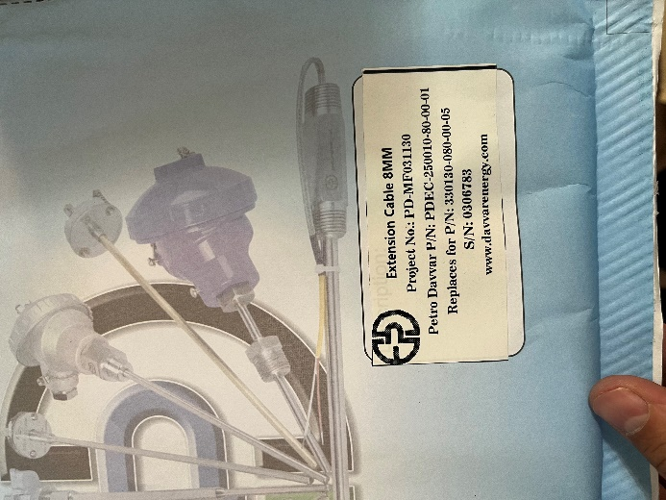
آیتم 64 | آیتم 64
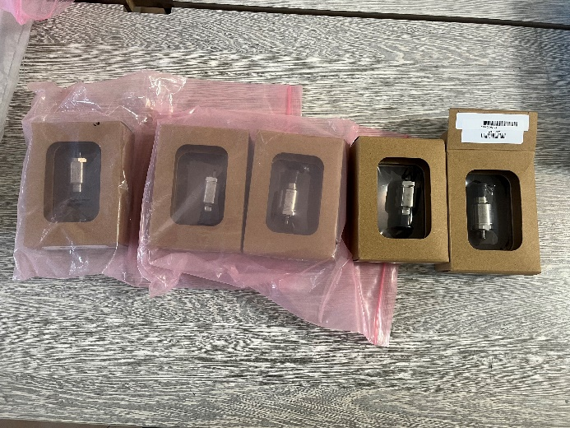 | 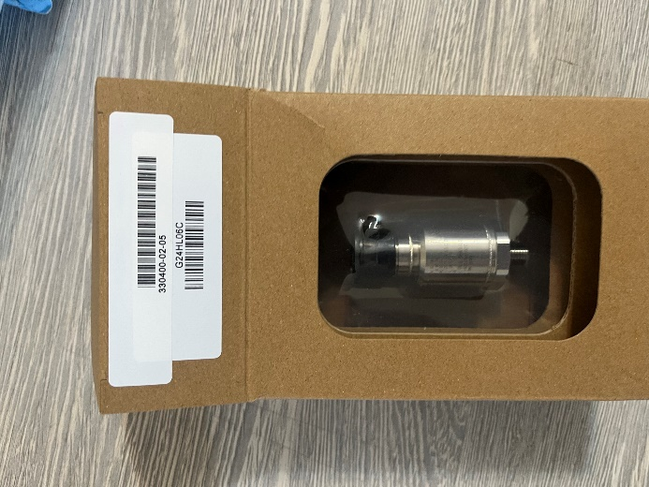
آیتم 65 | آیتم 65
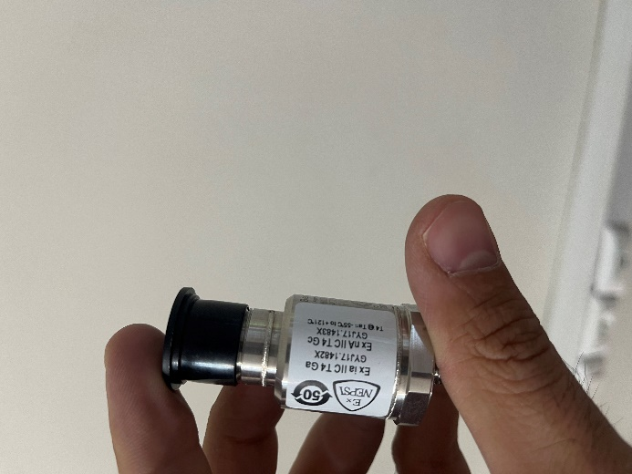 | 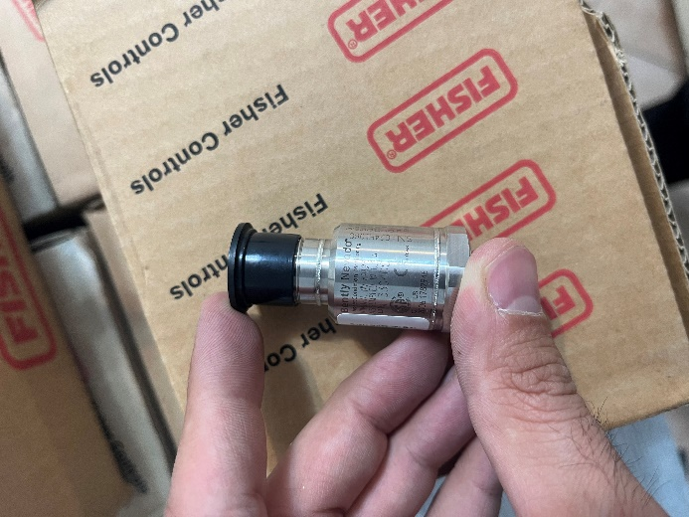
آیتم 65 | آیتم 65
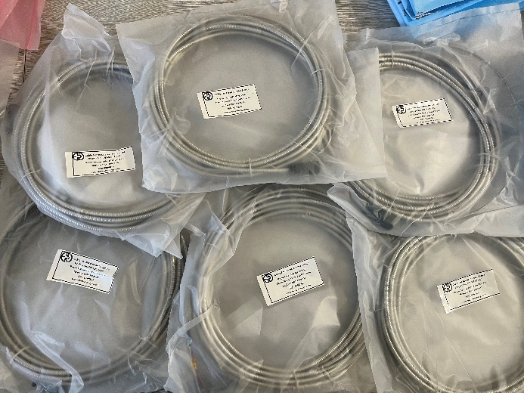 | 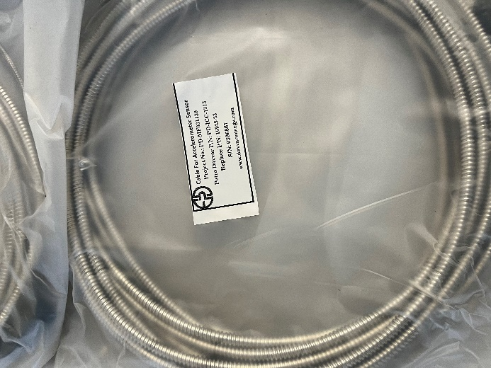
آیتم 66 | آیتم 66
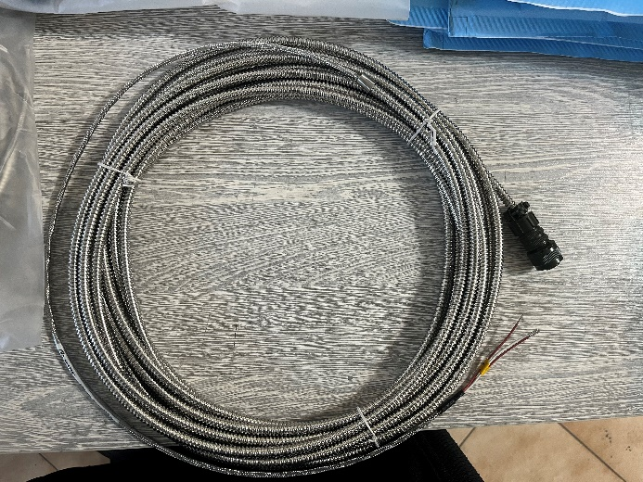

آیتم 66

